2018年3月8日
张大力 (b. 1963, 哈尔滨, 中国)
张大力个展：自然的纪念碑
（2018年3月10 – 2018年5月20）

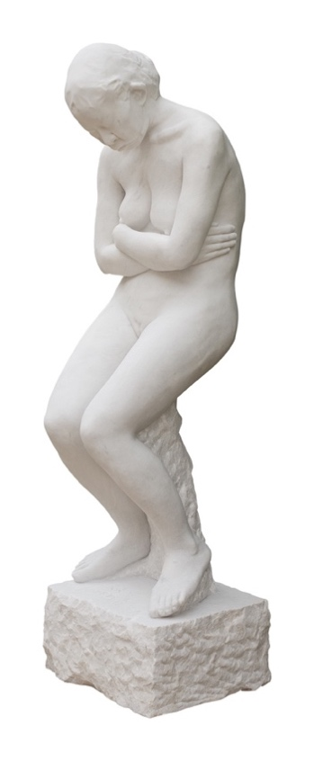
张大力，雕塑，汉白玉，146 X 40 x 46 cm, 2016

新闻稿
北京艺门画廊十分荣幸地举办张大力的第三次个展，此次展览中将呈现张大力最新的蓝晒系列作品以及人像汉白玉雕塑。张大力是中国最著名的涂鸦艺术家，2006年之后，他不再进行涂鸦的行为。在今天，与城市街头生活根深蒂固的联系仍然是他实践的核心。

在北京及世界各地的城市中，经济现实和政策的诸多因素推动人们从底层房屋进入高层混凝土公寓楼。包括张大力在内的众多艺术家们与大众共同见证了这一令人瞩目的转变，带着愤怒，担忧，无助，扭曲，被接受。

张大力坚持以研究为本的创作。他的工作室在北京郊区，每天都要与这个城市和郊区的空间相遇，到处都是荒废的等待再度开发的空地。他的创作目标 - 无论是涂鸦还是蓝晒亦或雕塑 - 都始终保持一致：立即接触，观察，呈现对现实日常发生的直接印象。艺术家利用蓝晒的阴影主体和全身塑像塑造出一个迅速消失的街头生活：记录了快速消失的街头生活，描绘了城市“幸存者”- 无论是超现实主义人类还是其他生物的不朽的本性 – 他坚定地记录着城市的变化并追溯遗迹。

—北京，2018年3月

如需更多信息请联系info@pekinfinearts.com或拨打(8610) 5127 3220.

